ISSN 1814-1196 http://journals.nstu.ru/vestnik
Научный вестник НГТУ science bulletin of the NSTU
том 66, № 1, 2017, с. 120–132 Vol. 66, No. 1, 2017, pp. 120–132

современные информационные MODERN INFORMATION

технологии TECHNOLOGIES

УДК 004.65: 629.7.05

Концепция бортовой системы управления базой данных для сверхмалых космических аппаратов*
Ю.В. Конкин¹, А.Н. Колесенков²
¹ 390005, РФ, г. Рязань, ул. Гагарина, 59/1, Рязанский государственный радиотехнический университет, кандидат технических наук, доцент. Е-mail: konkinjv@ yandex.ru
² 390005, РФ, г. Рязань, ул. Гагарина, 59/1, Рязанский государственный радиотехнический университет, кандидат технических наук, доцент. Е-mail: sk62@mail.ru
В работе представлена архитектура реляционной системы управления базой данных (СУБД), ориентированная на встраивание в бортовое программное обеспечение сверхмалых космических аппаратов. Предложенная архитектура имеет низкие требования к мощности вычислительной системы и ресурсам памяти на борту. Рассматриваются особенности работы СУБД с многоуровневой структурой памяти. Выделены компоненты физической структуры базы данных. Анализируются известные методы доступа с точки зрения их использования для решения задачи проектирования бортовой СУБД, проводится оценка их трудоемкости. Анализ перечисленных методов доступа показывает, что условиям задачи наиболее соответствует метод бинарного выравнивания дерева для доступа по первичному, уникальному или внешнему ключу. В целях сокращения объемов используемой памяти предлагается отказаться от индексирования по внешнему ключу и выполнять поиск записи при проверке ссылочной целостности последовательным просмотром таблицы. Для хранения данных в БД разработан формат, описывающий физическую структуру БД, который содержит необходимые для загрузки информации параметры. Доступ к данным по значению ключа основан на алгоритме обхода бинарного дерева. Эксперименты по реализации разработанной СУБД проводились в системе программирования Microsoft Visual Studio Community с возможностью кросс-платформенного переноса исполняемого кода. Кроме того, рассматривалась возможность реализации СУБД как мобильного приложения в операционных системах Android и iOS.
Ключевые слова: база данных, СУБД, система управления, малый космический аппарат, формат данных, предобработка, борт, бортовой
DOI: 10.17212/1814-1196-2017-1-120-132
Введение
В последние годы наблюдается тенденция создания роевых группировок сверхмалых космических аппаратов (СМКА), что приводит к необходимости миниатюризации вычислительной техники и программного обеспечения СМКА без ущерба для их функциональных качеств [1]. Группировка СМКА позволяет оперативно получать данные для решения широкого круга прикладных задач, в том числе мониторинга, картографии, метеорологии, прогнозирования и др. [2, 3].
Преимущества использования СМКА:
– малые сроки разработки СМКА, позволяющие снизить риски и своевременно внедрять новые технологии;
– быстрое восстановление группировки в случае поломки какого-либо СМКА;
– значительное увеличение оперативности получения данных;
– экономическая эффективность целевого использования СМКА;
– возможность быстрой модификации СМКА;
– низкая степень влияния платформы СМКА на работу полезной нагрузки;
– низкая стоимость вывода на орбиту и эксплуатации СМКА.
Для СМКА использование средств компрессии изображений непосредственно на борту является необходимым, так как исходный поток данных, формируемых сенсорами в режиме реального времени, превышает возможности каналов передачи данных и требует значительных энергетических ресурсов [4, 5]. Благодаря введению предварительной обработки данных на ранних стадиях значительно снижаются информационные потоки, поступающие для вторичной обработки и передачи на станцию приема. Актуальной является проблема эффективного и надежного хранения общего информационного потока от бортовых систем сбора данных в специализированной базе данных (БД) для дальнейшей обработки и анализа средствами бортового программ-ного обеспечения [6–8].
1. Техническая часть
Разработка бортовой системы управления базой данных (СУБД) для задач хранения и обработки информации на сверхмалых космических аппаратах вызвана следующими причинами [9]:
– низкая мощность вычислительной системы на борту СМКА;
– ограничение по объему оперативной памяти и постоянных запоминающих устройств;
– при вводе и изменении структурированной информации необходимо обеспечивать целостность данных;
– для одновременного использования СУБД несколькими задачами необходимо предусмотреть многопользовательский доступ к БД;
– отсутствие бортовых вариантов СУБД с необходимыми характеристиками.
В существующих бортовых СУБД перечисленные выше возможности для обработки данных представлены не полностью или вообще отсутствуют [10].
В настоящее время наиболее широко используется реляционная модель данных и, соответственно, реляционные СУБД. Для разработки реляционной СУБД необходимо выбрать метод доступа к данным. Метод доступа – это совокупность технических и программных средств, обеспечивающих возможность хранения и выборки данных, расположенных на физических устройствах. В методе доступа важны две компоненты: структура памяти и механизм поиска. Структура памяти задает ограничения на образование
путей доступа к данным. Механизм поиска – это алгоритм, определяющий путь доступа, который возможен в рамках заданной структуры памяти, и количество шагов вдоль этого пути для нахождения данных [11, 12].
В бортовой СУБД будет использоваться многоуровневая структура памяти:
– внешняя энергонезависимая память, обеспечивающая сохранение базы данных после выключения питания;
– оперативная память, в которую загружается база данных для выполнения запросов, добавления, изменения и удаления данных;
– память служебных данных СУБД, предназначенная для чтения и записи блоков данных, построения индексов, сохранения управляющих признаков. Данная память должна обладать максимальным быстродействием.
В физической структуре базы данных можно выделить следующие компоненты:
– таблицы данных;
– хранимые записи;
– первичные ключи (для идентификации хранимой записи в таблице);
– уникальные ключи (для исключения повторов значений выбранных атрибутов записи в таблице);
– внешние ключи (для организации ссылочной целостности).
Исходя из вышесказанного рассмотрим следующие известные методы доступа с точки зрения их использования в данной задаче:
– хеширование;
– последовательный поиск;
– бинарный поиск;
– поиск в бинарном дереве.
Выбор метода доступа должен основываться на сравнении следующих показателей:
– трудоемкость выполнения операции поиска, добавления, удаления записи по ключу. Операция поиска в данной СУБД является основной, поэтому ее трудоемкость должна быть минимальной;
– использование физически упорядоченных индексов и, как следствие, полная перестройка индекса при добавлении, изменении или удалении
записи;
– объем памяти для хранения данных, индексов и служебной информации СУБД.
Хешированием называется метод доступа, обеспечивающий прямую адресацию данных путем преобразования значения ключа в абсолютный или относительный физический адрес. Функцию преобразования ключа называют функцией хеширования. Эффективность функции хеширования оценивается по ее способности распределять значения ключа равномерно по всему адресному пространству. Для преобразования адресов используются функции рандомизации. При этом возможно преобразование двух или более значений ключа в один и тот же физический адрес, так называемый собственный адрес. Такие ключи называют синонимами, а случай преобразования ключа в уже занятый собственный адрес называют коллизией. При возникновении коллизии необходимо принимать решение о том, где хранить запись, содержащую ключ-синоним [13].
К недостаткам метода хеширования относятся дополнительные затраты памяти и времени на обработку коллизий, а также невозможность выборки нескольких записей с одинаковыми ключами. Эти ограничения не позволяют использовать его в данной работе [14].
Трудоемкость выполнения операции будем рассматривать как функцию , где – количество записей таблицы.
Оценка трудоемкости методов доступа к БД
Метод доступа | Операция
Метод доступа | Добавление  записи  в конец  массива | Удаление (поиск записи и перемещение всех последующих записей на одну позицию вверх) | Поиск  (проверка  в цикле всех  записей  в массиве)
Последовательный  поиск | 1
Бинарный поиск
Бинарное дерево

Для бинарного поиска имеется эффективный алгоритм поиска, основанный на физическом упорядочении элементов массива. Как видно из таблицы, при небольшом количестве записей бинарный поиск намного быстрее последовательного, но при каждом добавлении, изменении, удалении записи массив необходимо перестраивать заново. Такая перестройка требует построения временного массива в два раза больше исходного. Таким образом, при бинарном поиске получим быстрый поиск, но медленное добавление и удаление записей, а также удвоенные затраты памяти [15].
Бинарное дерево представляет собой упорядоченную тройку ,,, где – корневая вершина, – левое поддерево, – правое поддерево (рис. 1). В каждой вершине бинарного дерева хранятся значение вершины, левый указатель и правый указатель. По левому указателю находится вершина, значение ключа которой меньше, чем у текущей, а по правому указателю – больше, чем у текущей.
Трудоемкость операций с двоичным деревом ограничена сверху высотой дерева . Наименьшую высоту имеют выровненные деревья. Дерево называется выровненным, если все узлы, степень которых меньше двух, располагаются на одном или двух последних уровнях. В процессе добавления и удаления записей индекс необходимо перестраивать, и он может потерять выровненность.
Индекс в виде бинарного дерева частично повторяет таблицу данных. Следовательно, объединение индекса и данных в одной области памяти позволит сократить объем памяти, занимаемой БД, и упростит алгоритмы метода доступа. Для этого в каждую запись таблицы данных добавим поля указателей на левое и правое поддерево для каждого индекса таблицы. Таким образом, таблица данных будет представлять собой двусвязанный список, объем памяти которой будет меньше, чем для бинарного поиска.

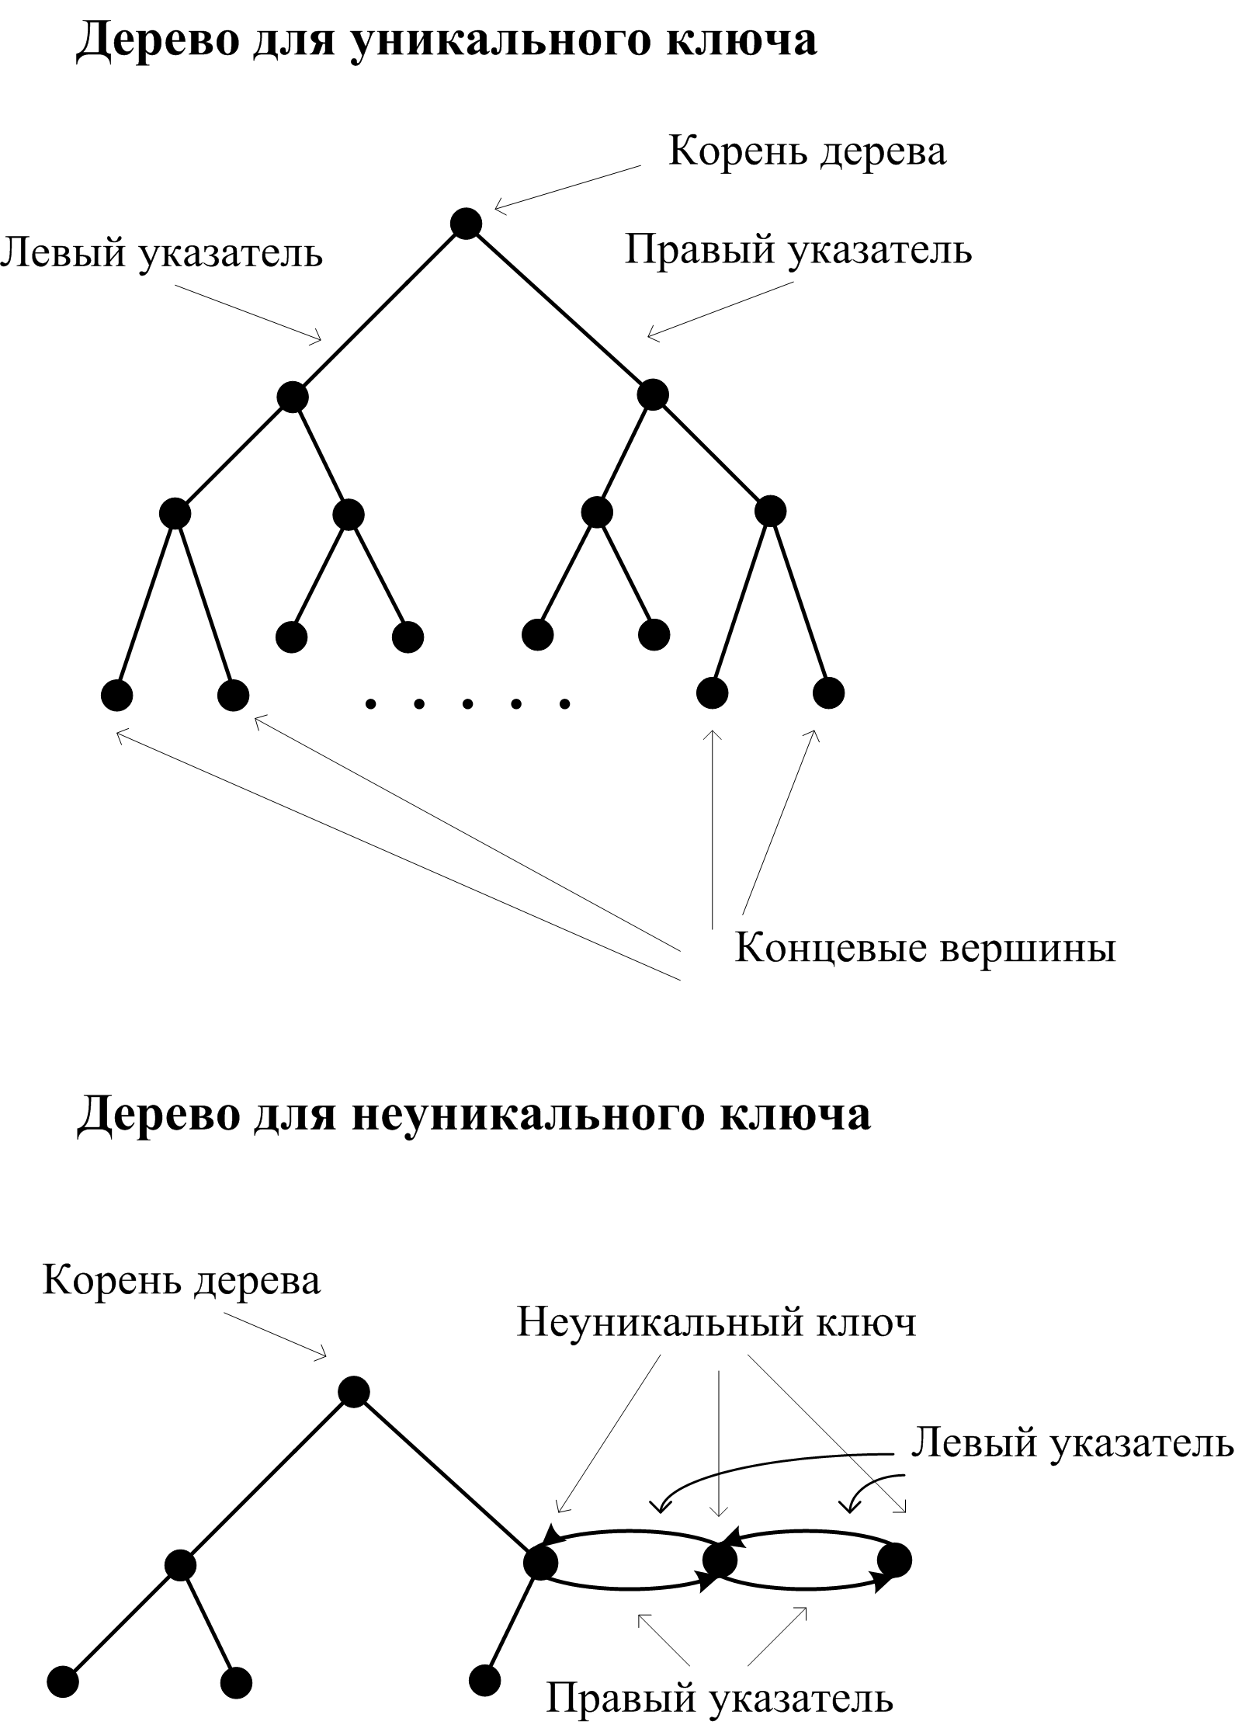
Рис. 1. Деревья ключей для доступа к данным
Анализ перечисленных выше методов доступа показывает, что условиям задачи наиболее соответствует метод бинарного выровненного дерева для доступа по первичному, уникальному или внешнему ключу. В целях сокращения объемов используемой памяти можно отказаться от индексирования по внешнему ключу и выполнять поиск записи при проверке ссылочной целостности последовательным просмотром таблицы [13, 16].
С учетом особенностей бортовых вычислительных систем в архитектуре СУБД можно выделить две подсистемы (рис. 2):
1) подсистему обработки запросов, установленную непосредственно на борту и реализующую все функции, связанные с обработкой запросов приложений. Для этого специальный загрузчик копирует из энергонезависимой памяти всю БД в оперативную память для выполнения запросов и изменения данных. После этого модуль запросов готов принимать запросы бортовых приложений и с помощью функций СУБД обрабатывать их и возвращать требуемые данные;
2) подсистему разработки СУБД, установленную на персональном компьютере и предназначенную для разработки БД, редактирования таблиц, перестройки сбойных индексов, проверки и восстановления физической структуры БД, изменения структуры БД из-за добавления, изменения, удаления полей, индексов и ссылок, если в БД уже есть данные. Кроме того, данную подсистему можно использовать для сбора статистических данных о результатах полетов.

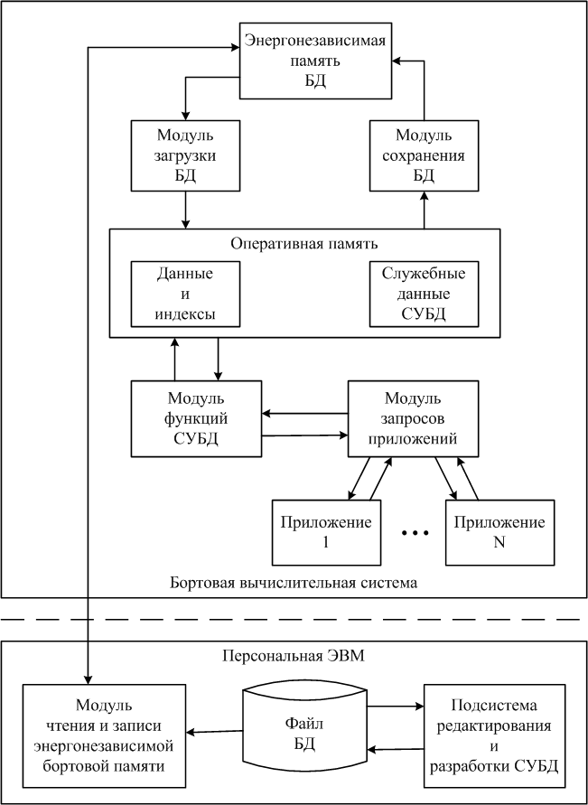
Рис. 2. Архитектура бортовой СУБД
Бортовая БД может являться источником информации для нескольких подсистем бортовой вычислительной системы. Поэтому возможно одновременное обращение к информации в БД из нескольких приложений [17]. Отсюда возникает задача обеспечения доступа нескольких приложений по чтению и записи к одним и тем же данным. Функции ядра СУБД являются встроенной частью любого приложения. Анализ возможных структур вычислительных систем, а также задач, в которых планируется использовать БД, показывает, что разделение транзакций приложений может быть обеспечено следующими способами.
1. Каждое приложение работает со своей версией БД. При запуске приложения выделяется память для копии БД и осуществляется ее загрузка с внешнего носителя. Для этого в СУБД предусмотрен специальный модуль загрузки БД. Все изменения в копию БД может вносить только данное приложение с помощью функций ядра СУБД. Эти изменения другим приложениям недоступны. После сохранения изменений на внешнем носителе изменения в данных становятся доступными другим приложениям. Для получения приложением измененных данных необходимо повторно загрузить в память приложения новую версию БД. Измененные данные на внешнем носителе не блокируются. При очередном сохранении БД каким-либо приложением старая версия данных заменяется на новую.
2. Каждое приложение видит законченные транзакции других приложений. В этом случае активизируется модуль запросов приложений, который является частью СУБД. При этом создается только одна копия БД в памяти модуля запросов. В память других приложений БД не загружается. Для реализации данного способа в структуре модуля запросов предусмотрены процедуры для выполнения всех возможных запросов к БД. Каждый запрос имеет уникальный номер. Полученные номера запросов заносятся в очередь, предусмотренную в модуле запросов. После выбора очередного номера осуществляется вызов соответствующей процедуры. После выполнения запроса его номер удаляется из очереди. Результаты запроса записываются в специальный массив, откуда приложение может их получить с помощью специальной функции. Последнее состояние БД доступно всем приложениям. При этом в БД изменены только те данные, которые указаны в запросе. Выгрузка БД на внешний носитель осуществляется при завершении работы.
Оба способа разделения транзакций одновременно использоваться не могут. Для работы необходимо выбрать один из них, исходя из особенностей структуры вычислительной системы и алгоритмов работы устройств. В первом случае БД является распределенной, так как каждое устройство системы управляется своим приложением и содержит свою копию БД.
Для того чтобы изменения, вносимые одним приложением, стали доступны другим, необходимо выполнить следующие действия:
– подтвердить выполнение транзакции приложением;
– загрузить БД в память каждого приложения.
Время выполнения транзакции можно оценить по формуле
,
где – время выполнения репликации; – время выгрузки БД на внешний носитель из памяти приложения; – время загрузки БД для i-го приложения; – количество приложений.
Преимуществом такого способа является отсутствие конкурентных блокировок данных разными приложениями. Недостатком является то, что результаты работы одного приложения могут быть перекрыты другим. Данный недостаток может быть устранен следующим способом. Известно, что по большинству запросов приложения выполняется чтение данных. При записи данных БД блокируется от изменений со стороны других приложений. После выполнения записи данных блокировка снимается [7, 12].
Во втором случае БД не является распределенной, так как используется только модулем запросов приложений. Запросы обрабатываются в порядке их поступления от приложений. При этом отсутствует конкурентная блокировка данных разными приложениями.
Так как БД является централизованной, то результаты работы одного приложения становятся доступными другим без специальных действий по репликации, т. е. приведение всех возможных копий данных к одинаковому виду. Кроме того, в данном случае минимизируются пересылки данных между приложениями, так как каждое приложение посылает только номер запроса, а получает только ответ на него. Ограничением быстродействия может быть скорость обмена по внутреннему интерфейсу вычислительной системы [8, 13].
Для хранения БД разработан формат, который описывает физическую структуру БД и содержит необходимые для загрузки информации параметры, а именно:
– заголовок базы данных;
– дескрипторы таблиц. В данной структуре данных хранится информация о местоположении полей таблицы, указатель на первый блок данных, количество и уникальность индексов таблицы, размеры ключей, а также неключевых полей;
– дескрипторы полей. В данной структуре для каждого поля указываются наименование, первый байт в физической записи данных, размер поля в байтах, тип поля, номер ключа, в которое входит поле;
– дескрипторы ссылок, предназначенных для организации ссылочной целостности при добавлении, изменении, удалении записи;
– список блоков данных для таблиц, указанных в дескрипторах. Каждый блок начинается с заголовка. В заголовке блока указывается адрес следующего блока данной таблицы, если он есть, или пустой указатель, если блок последний. Кроме того, в заголовке блока указывается количество записей текущего блока для упрощения алгоритмов чтения и поиска данных. Указатель в данной системе состоит из двух частей: 4 байта адреса блока и 4 байта смещения блока.
Запись данных содержит информацию о значениях всех полей записи в двоичном коде, соответствующем типу данных поля. Для получения значений записей в порядке следования по ключу в структуре записи предусмотрены поля, содержащие информацию о местонахождении записи во всех деревьях индексов, по которым индексировалась запись. Такая структура записи позволяет сократить размер памяти, занимаемый БД, так как не требуется отдельно хранить значения ключей. В данном случае значения информационных полей и ключей объединены в одной области памяти [13–15].
Доступ к данным по значению ключа основан на алгоритме обхода бинарного дерева. Алгоритм является симметричным, т. е. может использоваться как для просмотра дерева в порядке убывания ключа, так и в порядке возрастания. Алгоритм использует стек для хранения пройденных вершин дерева, что обеспечивает возможность отката по дереву вверх при достижении концевой вершины дерева. Работа алгоритма заключается в следующем.
Пусть – указатель на текущий узел дерева, – правый указатель текущего узла, – левый указатель текущего узла. Вначале стек пуст и указывает на корень дерева.
1) если указатель p нулевой, то проверяем содержимое стека;
2) если стек не содержит данных, то обход дерева считается закон-ченным;
3) если стек не пустой, то при нулевом указателе p это означает, что левое поддерево (при просмотре дерева по возрастанию значений ключа) пройдено. Следовательно, из стека выталкивается очередное значение указателя на узел дерева и присваивается указателю p.
4) выполняем смену указателей поддерева (при просмотре дерева по возрастанию значений ключа). Начинается обход правого поддерева. Переходим к выполнению пункта 1;
5) если указатель p ненулевой, то запоминаем указатель p в стеке и начинаем обход левого поддерева (при просмотре дерева по возрастанию значений ключа). Переходим к выполнению пункта 1.
2. Практическая реализация
СМКА обычно включают несколько бортовых компьютеров для сбора данных и проведения исследований, а также для управления движением и коммуникациями. Программное обеспечение должно быть унифицированным и не зависеть от конфигурации комплекса [18]. Большинство платформ СМКА для контроля аппаратных средств и реализации необходимых приложений используют различные модификации свободно распространяемой операционной системы Linux, в том числе Android-версию.
Эксперименты по реализации разработанной СУБД проводились на языке С++ в системе программирования Microsoft Visual Studio Community с возможностью кросс-платформенного переноса исполняемого кода. Кроме того, рассматривалась возможность реализации СУБД как мобильного приложения в операционных системах Android и iOS.
Данные, измененные в процессе работы, сохраняются в оперативной памяти, а при необходимости могут быть скопированы в энергонезависимую FLASH-память [19]. На основе данной архитектуры можно организовать как многопользовательский доступ к разделяемым данным, так и параллельные транзакции, в которых пользователь видит изменения только тех данных, которые сделал он сам.
Заключение
В работе представлена архитектура реляционной СУБД, ориентированная на встраивание в бортовое программное обеспечение СМКА. С помощью данной СУБД можно создавать БД для хранения различной информации ее последующей обработки. Предложенная архитектура СУБД имеет низкие требования к мощности вычислительной системы и ресурсам памяти на борту СМКА. При вводе и изменении структурированной информации обеспечивается целостность данных, а для одновременного использования СУБД несколькими задачами возможен многопользовательский доступ к БД.
Список литературы
1. Назаров Л.Е., Головкин И.В. Применение сигнально-кодовых конструкций типа турбо-коды в бортовых системах сбора и передачи информации данных дистанционного зондирования // Вторая открытая всероссийская конференция «Современные проблемы дистанционного зондирования земли из космоса». – М., 2014. – С. 98.
2. Концептуальные вопросы создания и применения малых космических аппаратов / Л.А. Макриденко, С.Н. Волков, В.П. Ходненко, С.А. Золотой // Вопросы электромеханики. Труды ВНИИЭМ. – 2010. – Т. 114, № 1. – С. 15–26.
3. Белоус А.И., Солодуха В.А., Шведов С.В. Космическая электроника. В 2 кн. Кн. 1. – М.: Техносфера, 2015. – 696 с.
4. Злобин В.К., Колесенков А.Н., Костров Б.В. Корреляционно-экстремальные методы совмещения аэрокосмических изображений // Вестник Рязанского государственного радиотехнического университета. – 2011. – № 3 (37). – С. 12–17.
5. Колесенков А.Н., Конкин Ю.В. Моделирование нейронных сетей для прогнозирования временных рядов // Динамика сложных систем – XXI век. – 2015. – Т. 9, № 3. – С. 10–13.
6. Колесенков А.Н. Технология поддержки принятия управленческих решений на основе оперативного мониторинга пожарной обстановки // Известия Тульского государственного университета. Технические науки. – 2015. – Вып. 9. – С. 157–163.
7. Конкин Ю.В., Колесенков А.Н. Распознавание изображений на основе текстурных признаков харалика и искусственных нейронных сетей // Известия Тульского государственного университета. Технические науки. – 2016. – Вып. 2. – С. 117–123.
8. Колесенков А.Н., Цегельник Д.В. Система каталогизации географических данных и спутниковых снимков // Новые информационные технологии в научных исследованиях: материалы XXI Всероссийской научно-технической конференции студентов, молодых ученых и специалистов. – Рязань, 2016. – С. 289.
9. The directions for collaborate usage of flight apparatus technical vision system information and electronic cartography / S.I. Babaev, A.I. Baranchikov, N.N. Grinchenko, A.N. Kolesenkov, A.A. Loginov // 5th Mediterranean Conference on Embedded Computing, MECO 2016. – Piscataway, NJ: IEEE, 2016. – P. 153–157.
10. Таганов А.И., Колесенков А.Н. Современные методы построения геоинформационных систем спутникового мониторинга чрезвычайных ситуаций // Фундаментальные и прикладные космические исследования: XIII конференция молодых ученых: сборник трудов / под ред. А.М. Садовского. – М., 2016. – С. 137–142. – (Механика, управление, информатика).
11. Костров Б.В., Конкин Ю.В. Технология совмещения радиолокационных изображений местности // Проектирование и технология электронных средств. – 2007. – № 1. – С. 29–32.
12. Костров Б.В., Конкин Ю.В. Алгоритмическое обеспечение системы автономной коррекции погрешностей навигационной системы маневренных летательных аппаратов // Цифровая обработка сигналов. – 2007. – № 3. – С. 37–40.
13. Конкин Ю.В. Система управления базами данных для навигационных комплексов летательных аппаратов // Проблемы передачи и обработки информации в сетях и системах телекоммуникаций: тезисы докладов 14-й международной научно-технической конференции. – Рязань, 2005. – С. 240–241.
14. Дейт К. Введение в системы баз данных: пер. с англ. – 7-е изд. – М.: Вильямс, 2002. – 1072 с.
15. Тиори Т., Фрай Дж. Проектирование структур баз данных. В 2 кн. Кн. 1: пер. с англ. – М.: Мир, 1985. – 287 с.
16. Цапко Г.П., Мартынов Я.А. Единая информационная среда создания и сопровождения бортового программного обеспечения спутников навигации и связи // Доклады Томского государственного университета систем управления и радиоэлектроники. – 2015. – № 3 (37). – С. 97–102.
17. Кондратьев К.А., Шумаков Н.Н., Колташев А.А. Алгоритмы диспетчеризации вычислений и их применение в бортовом программном обеспечении спутников связи и навигации // Вестник СибГАУ. – 2010. – № 3 (29). – С. 119–121.
18. Антамошкин A.H., Колташев А.А. Технологические аспекты создания бортового программного обеспечения спутников связи // Вестник СибГАУ. – 2005. – № 3. – С. 93–95.
19. Технология создания программных моделей бортовых компьютеров спутников / А.В. Барков, А.А. Колташев, М.В. Тимисков, Н.Н. Шумаков // Наукоемкие технологии. – 2014. – Т. 15, № 9. – С. 34–38.

Конкин Юрий Валериевич, кандидат технических наук, доцент кафедры электронных вычислительных машин Рязанского государственного радиотехнического университета. Основное направление научных исследований – методы построения баз данных. Имеет 30 публикаций. E-mail: konkinjv@yandex.ru
Колесенков Александр Николаевич, кандидат технических наук, доцент кафедры космических технологий Рязанского государственного радиотехнического университета. Основное направление исследований – геоинформационные системы. Имеет более 70 публикаций. E-mail: sk62@mail.ru

The concept of aircraft database management system for very-small
spacecraft *
Yu.V. Konkin¹, A.N. Kolesenkov²
¹ Ryazan State Radio Engineering University, 59/,. Gagarin St., Ryazan, 390005, Russian Federation, PhD (Eng.), associate professor. E-mail: konkinjv@yandex.ru
² Ryazan State Radio Engineering University, 59/1, Gagarin St., Ryazan, 390005, Russian Federation, Ryazan, PhD (Eng.), associate professor. E-mail: sk62@mail.ru
The paper presents the architecture of the relational database management system (DBMS), which is oriented to the integration in the on-board software of ultra-small space vehicles. The proposed architecture has low requirements for the power of the computing system and memory resources on board. Some features of DBMS operation with a multilevel memory structure are considered. The components of the physical structure of the database are identified. Well-known access methods are analyzed in terms of their use for solving the problem of designing an onboard DBMS, an estimation of their labor intensity is carried out. Analysis of the listed access methods shows that the most appropriate conditions for the task are the binary aligned tree method for accessing the primary, unique, or foreign key. In order to reduce the amount of memory used, it is suggested that you do not need to index the foreign key and perform a search for the record when checking the referential integrity by sequentially viewing the table. To store data in a database, a format was developed that describes the physical structure of the database, which contains the parameters necessary for loading information. Access to data by the key value is based on the algorithm for traversing the binary tree. Experiments on the implementation of the developed database were conducted in the Microsoft Visual Studio Community programming system with the possibility of cross-platform transfer of the executable code. In addition, the possibility of implementing a DBMS as a mobile application in the operating systems Android and iOS was considered.
Keywords: database, DBMS, management system, small spacecraft, data format, preprocessing, board, onboard
DOI: 10.17212/1814-1196-2017-1-120-132
REFERENCES
1. Nazarov L.E., Golovkin I.V. [The use of signal-code structures such as turbo codes in on-board systems for collecting and transmitting information of remote sensing data]. Vtoraya otkrytaya vserossiiskaya konferentsiya "Sovremennye problemy distantsionnogo zondirovaniya zemli iz kosmosa" [The second open All-Russian conference "Modern problems of remote sensing of the earth from space"]. Moscow, 2014, p. 98. (In Russian)
2. Makridenko L.A., Volkov S.N., Khodnenko V.P., Zolotoi S.A. Kontseptual'nye voprosy sozdaniya i primeneniya malykh kosmicheskikh apparatov [Conceptual issues of creation and application of small space vehicles]. Voprosy elektromekhaniki. Trudy VNIIEM – Electromechanical matters. VNIIEM studies, 2010, vol. 114, no. 1, pp. 15–26.
3. Belous A.I., Solodukha V.A., Shvedov S.V. Kosmicheskaya elektronika. V 2 kn. Kn. 1 [Space electronics. In 2 bk. Bk. 1]. Moscow, Tekhnosfera Publ., 2015. 696 p.
4. Zlobin V.K., Kolesenkov A.N., Kostrov B.V. Korrelyatsionno-ekstremal'nye metody sovmeshcheniya aerokosmicheskikh izobrazhenii [Correlation-extreme methods of space images combination]. Vestnik Ryazanskogo gosudarstvennogo radiotekhnicheskogo universiteta – Vestnik of Ryazan State Radio Engineering University, 2011, no. 3 (37), pp. 12–17.
5. Kolesenkov A.N., Konkin Yu.V. Modelirovanie neironnykh setei dlya prognozirovaniya vremennykh ryadov [Modeling of neural networks for time series prediction]. Dinamika slozhnykh sistem – XXI vek – Dynamics of difficult systems, 2015, vol. 9, no. 3, pp. 10–13.
6. Kolesenkov A.N. Tekhnologiya podderzhki prinyatiya upravlencheskikh reshenii na osnove operativnogo monitoringa pozharnoi obstanovki [Technology of support management decisions based monitoring of fire situation]. Izvestiya Tul'skogo gosudarstvennogo universiteta. Tekhnicheskie nau-
ki – News of the Tula state university. Technical sciences, 2015, iss. 9, pp. 157–163.
7. Konkin Yu.V., Kolesenkov A.N. Raspoznavanie izobrazhenii na osnove teksturnykh priznakov kharalika i iskusstvennykh neironnykh setei [Image recognition based on the textural features of aralica and artificial neural networks]. Izvestiya Tul'skogo gosudarstvennogo universiteta. Tekhnicheskie nauki – News of the Tula state university. Technical sciences, 2016, iss. 2, pp. 117–123.
8. Kolesenkov A.N., Tsegel'nik D.V. [Cataloguing system of geographic data and satellite imagery]. Novye informatsionnye tekhnologii v nauchnykh issledovaniyakh: materialy XXI Vserossiiskoi nauchno-tekhnicheskoi konferentsii studentov, molodykh uchenykh i spetsialistov [New information technologies in scientific research: proceedings of the XXI of all-Russian scientific and technical conference of students, young scientists and specialists]. Ryazan', 2016, p. 289. (In Russian)
9. Babaev S.I., Baranchikov A.I., Grinchenko N.N., Kolesenkov A.N., Loginov A.A. The directions for collaborate usage of flight apparatus technical vision system information and electronic cartography. 5th Mediterranean Conference on Embedded Computing, MECO 2016. Piscataway, NJ, IEEE, 2016, pp. 153–157.
10. Taganov A.I., Kolesenkov A.N. [Modern methods of geoinformation systems satellite monitoring of emergencies]. Fundamental'nye i prikladnye kosmicheskie issledovaniya: XIII konferentsiya molodykh uchenykh [Basic and applied space research: XIII International Conference of young scientists: proceedings]. Moscow, 2016, pp. 137–142. (In Russian)
11. Kostrov B.V., Konkin Yu.V. Tekhnologiya sovmeshcheniya radiolokatsionnykh izobrazhenii mestnosti [Technology of combining radar imagery]. Proektirovanie i tekhnologiya elektronnykh sredstv – Design and technology of electronic means, 2007, no. 1, pp. 29–32.
12. Kostrov B.V., Konkin Yu.V. Algoritmicheskoe obespechenie sistemy avtonomnoi kor-rektsii pogreshnostei navigatsionnoi sistemy manevrennykh letatel'nykh apparatov [Algorithmic support system of autonomous navigation system error correction maneuvering aircraft]. Tsifrovaya obrabotka signalov – Digital Signal Processing, 2007, no. 3, pp. 37–40.
13. Konkin Yu.V. [A database management system for aircraft navigating complexes]. Problemy peredachi i obrabotki informatsii v setyakh i sistemakh telekommunikatsii: tezisy dokladov 14-i mezhdunarodnoi nauchno-tekhnicheskoi konferentsii [Problems of Data Transmission and Processing Over Communication Systems: theses of the reports of the 14th international scientific and technical conference]. Ryazan', 2005, pp. 240–241. (In Russian)
14. Date C.J. An introduction to database systems. Reading, MA, Addison-Wesley, 2000 (Russ. ed.: Deit K. Vvedenie v sistemy baz dannykh. Translated from English. 7th ed. Moscow, Vil'yams Publ., 2002. 1072 p.).
15. Teorey T.J., Fry J.P. Design of database structures. Englewood Cliffs, NJ, Prentice-Hall, 1982 (Russ. ed.: Tiori T., Frai Dzh. Proektirovanie struktur baz dannykh. V 2 kn. Kn. 1. Translated from English. Moscow, Mir Publ., 1985. 287 p.).
16. Tsapko G.P., Martynov Ya.A. Edinaya informatsionnaya sreda sozdaniya i soprovozhdeniya bortovogo programmnogo obespecheniya sputnikov navigatsii i svyazi [Integrated information environment for creation and maintenance of on-board software of navigation and communication satellites]. Doklady Tomskogo gosudarstvennogo universiteta sistem upravleniya i radioelektroniki – Proceedings of Tomsk State University of Control Systems and Radioelectronics, 2015, no. 3 (37), pp. 97–102.
17. Kondratev K.A., Shumakov N.N., Koltashev A.A. Algoritmy dispetcherizatsii vychislenii i ikh primenenie v bortovom programmnom obespechenii sputnikov svyazi i navigatsii [Computing algorithms dispatching and use in navigation and communication satellites on-board software]. Vestnik SibGAU, 2010, no. 3 (29), pp. 119–121.
18. Antamoshkin A.H., Koltashev A.A. Tekhnologicheskie aspekty sozdaniya bortovogo programmnogo obespecheniya sputnikov svyazi [Software engineering aspects for communication satellite design]. Vestnik SibGAU, 2005, no. 3, pp. 93–95.
19. Barkov A.V., Koltashev A.A., Timiskov M.V., Shumakov N.N. Tekhnologiya sozdaniya programmnykh modelei bortovykh komp'yuterov sputnikov [The technology of creation program models of satellite's onboard computers]. Naukoemkie tekhnologii – Science Intensive Technologies, 2014, vol. 15, no. 9, pp. 34–38.

ISSN 1814-1196, http://journals.nstu.ru/vestnik

science bulletin of the NSTU

Vol. 66, No 1, 2017, pp. 120–132

* Статья получена 10 октября 2016 г.
* Received 10 October 2016.

